ALGÈBRE – ANALYSE | NOTION DE FONCTION |  | 2 ASSP3
Thème : | Prévention, Santé et Sécurité : Prendre soin de soi.
Capacité |  | Connaissance
- Exploiter une représentation graphique d’une fonction sur un intervalle donné pour obtenir :  - l’image d’un nombre réel par une fonction donnée ;  - un tableau de valeurs d’une fonction donnée.  - Utiliser une calculatrice ou un tableur grapheur pour obtenir, sur un intervalle :  - l’image d’un nombre réel par une fonction donnée (valeur exacte ou arrondie) ;  - un tableau de valeurs d’une fonction donnée (valeurs exactes ou arrondies) ;  - la représentation graphique d’une fonction donnée.  - Décrire les variations d'une fonction avec un vocabulaire adapté ou un tableau de variation. |  | Vocabulaire élémentaire sur les fonctions :  - image ;  - antécédent ;  - croissance, décroissance ;  - maximum, minimum.
I] MISE EN SITUATION
Remarque : dans l’ensemble de la mise en situation, le terme de « poids » sera improprement employé pour désigner la masse.
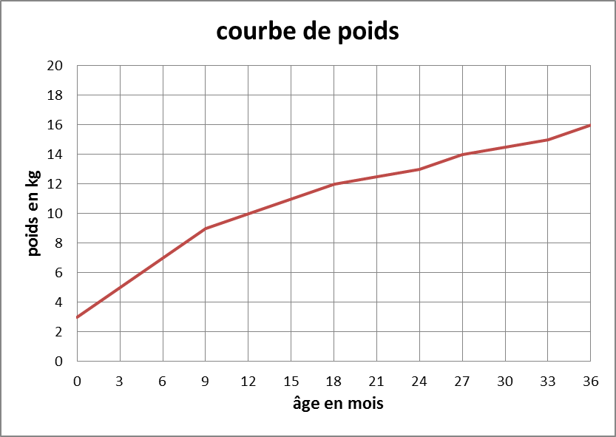
Voici la courbe de poids d’un bébé
- La courbe est représentée dans un repère
- L’axe horizontal des âges s’appelle :
L’axe des abscisses
- L’axe vertical du poids s’appelle :
L’axe des ordonnées
- Dans quel intervalle d’âge se situe la courbe de ce bébé ?
Dans l’intervalle [0; 36] mois
- Comment évolue le poids du bébé en fonction de l’âge ?
le poids du bébé augmente
- Donc, compléter la phrase suivante :
Dans l’intervalle [0; 36] mois, le poids du bébé augmente, donc la courbe est croissante
- Compléter le tableau suivant :
âge (mois) | 0 | 6 | 9 | 12 | 18 | 27 | 36
poids (kg) | 3 | 7 | 9 | 10 | 12 | 14 | 16

- Le poids est lié à l'âge : on peut dire qu'il est « fonction » de l'âge. En vous aidant d e la courbe ou du tableau de valeurs (question 7), répondez aux questions suivantes :
  - Quelle est l'image de 6 mois par cette fonction ? 7 kg
  - Quel est l'antécédent de 14 kg par cette fonction ? 27 mois
II] DÉFINITION D’UNE FONCTION ET REPRÉSENTATION GRAPHIQUE
- Définition

- Définir une fonction f sur un intervalle [a ; b], c’est associer à chaque nombre x de l’intervalle [a ; b] un nombre et un seul appelé image de x.
- L’image du nombre x est noté f(x), on écrit aussi : x f(x)
- On dit que f(x) a pour antécédent le nombre x

Exemple : soit la fonction f définie sur [-2 ; 3] par f(x) = 2x+1 .
L’équation y = x²+1 est représentative de la fonction f(x).
y
x
Compléter :
- L’image par f de 3 est f(3) = 10

- Les antécédents de 5 par la fonction f

sont : 2 et -2 car f(2) = 5 et f(-2) = 5
- Utilisation de la calculatrice
http://www.tisoftwares.net16.net/emulateur.html ou http://tiplanet.org/forum/archives_voir.php?id=3593&play=1&mode=82sfr
- TRACER LA COURBE D’ÉQUATION Y = X²+1
- Se mettre en mode fonction : + Fct

- Saisir l’équation de la fonction : + y1 = x²+1

- Régler les paramètres de l’écran et du repère graphique : +

- Tracer la courbe :

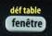
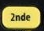
- ACCÉDER AU TABLEAU DE VALEUR
- Régler les paramètres du tableau de valeurs : +
- Accéder au tableau de valeurs : +

III] SENS DE VARIATION D’UNE FONCTION
- fonction croissante ; fonction décroissante :

- Une fonction f est croissante lorsque
x et f(x) varient dans le même sens.

- Une fonction f est décroissante lorsque
x et f(x) varient en sens contraire.

- Maximum et minimum d’une fonction tableau de variation

- Si une fonction est croissante puis décroissante , la fonction admet un maximum
Fonction g(x)

le point de coordonnées (1 ; 6) est un maximum de la courbe g(x) dans
l’intervalle [-1 ; 2].
Tableau de variation
x | -1 | 1 | 2
g(x) | -2 | 6 | 4

- Si une fonction est décroissante puis croissante , la fonction admet un minimum.
y
x

le point de coordonnées (0 ; 1) est un minimum de la courbe f(x) dans
l’intervalle [-2 ; 3].
Tableau de variation
x | -2 | 0 | 3
f(x) | 5 | 1 | 10

